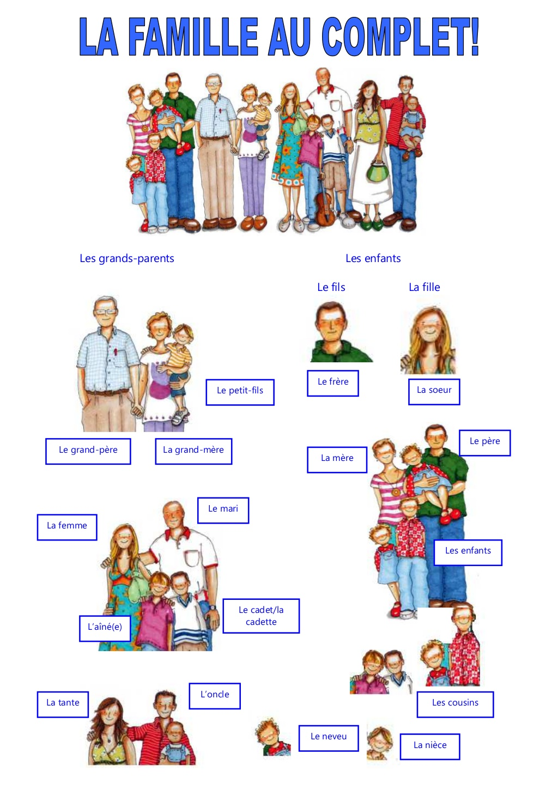
Discussion – Ma famille

Il y a combien de personnes dans ta famille?
Qui sont ces personnes?
Qui est le cadet et l’aîné de la famille?
Quel âge à chacun des membres de ta famille?
Quel genre de travail font tes parents?
Décris un membre de ta famille (physiquement et sa personnalité)
À qui ressemble (physique et personnalité) tu le plus parmi les membres de ta famille? Pourquoi?
Quelle genre d’activité ta famille fait-elle toujours ensemble?
Est-ce que tu es proche de ta famille? Explique
Qui dans la famille s’occupe de la cuisine? Du ménage? De faire la lessive? Etc.

